百度B站官方账号运营视频《鉴黄师》
广 告 主：百度
所属行业：互联网
执行时间：2020.08.01-08.10
参选类别：视频内容营销类
营销背景
时隔两年百度b站账号重新开始运营，需要在最开始就有一只足够吸引人，足够破圈的片子来加速账号的冷启动。
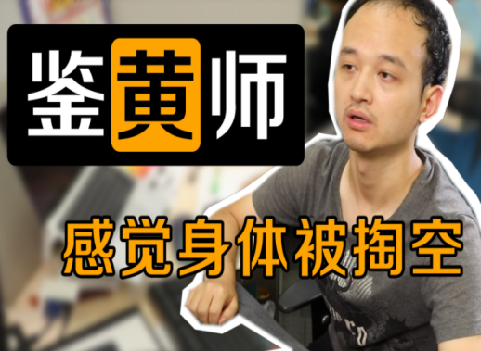
营销目标
通过让公众近距离感知百度鉴黄师（风控管理技术人员），打造百度B站账号的神奇职业系列，让百度企业文化更加饱满生动。不再是处于高高在上的大厂神坛，而是更加亲民和向下兼容，拉进与互联网用户甚至是年轻用户之间的距离，获得更多用户的好感。
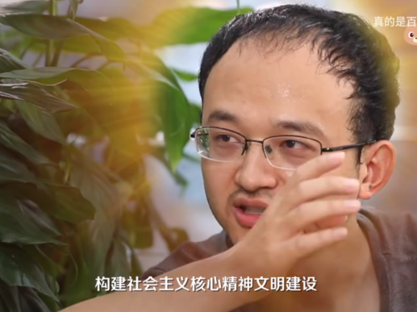
策略与创意
1、视频中要选择描述的职业实际是——风控管理和大数据领域——传播中存在相对专业的壁垒，如何让公众更好的感知，达到更好的传播效果。
2、什么内容和呈现形式会是B站用户喜欢与接受的。
3、百度品牌自身具有的那些“槽点”与"黑点，如何在视频中进行正向的消解。
平台用户的兴趣点和窥私欲比较刁钻，具有需要得到满足和讨论的氛围，同时B站平台对包容开放的内容有更高的开放度。
在风控管理的工作过程中，其实是会对违规内容—涉黄，涉黑，涉暴等等内容进行筛选。
我们选择聚焦在“涉黄”这个相对更有梗的点上，结合平台用户对“老司机”“鉴黄师”等内容与词汇具有相当的喜爱度与认可度，打造更具平台特色的创意视频。
让大家对“鉴黄师”（风控管理技术员）有一个深入浅出的认知。
执行过程/媒体表现
“鉴黄师”本身属于自带流量的话题。这类选题在B站具有天然的传播土壤，奠定视频的爆款基因。
个人色彩明显的采访视频，对人的选择极为重要，我们在百度找寻到一个充满梗的一线技术工程师进行视频录制。通过前期的了解沟通，定制了具有反差感和趣闻性的专属问答。
在后期制作中有机加入大量的b站平台流行素材与元素。诸如“肾宝广告”“互联网绅士”“老司机带带我”“火箭队迷人的反派角色”“pron网站”风格设计的视频封面等能快速点燃B站用户共鸣的梗，通过视频弹幕和评论也能验证这些元素的加入是非常有效的引发共鸣和互动热情的方式。
视频B站链接：https://www.bilibili.com/video/BV1Xy4y1C7hJ
营销效果与市场反馈
在没有任何推广助力的情况下，在B站当日知识区播放量排行中成为时段第一，给新账号带来了第一个破圈爆款。
账号季度播放量相比上季度增加超过276倍！这只视频加速实现了账号冷启动的第一步。
截止目前在B站的播放量为86w+，登录B站全站排行榜第79名，获得B站首页热门视频推荐，知识区排行榜第27位。通过一期视频涨粉7000，并获得3万点赞。对比阿里，钉钉等同类型企业账号同期视频播放量，做到了一骑绝尘的超越。
实现品牌下沉，播放流量提升，用户共鸣与互动的三丰收。

